АДМИНИСТРАТИВНО – ТЕРРИТОРИАЛЬНОЕ ДЕЛЕНИЕ
МАРКСОВСКОГО МУНИЦИПАЛЬНОГО РАЙОНА

Территория Марксовского муниципального района заключается в границах, закрепленных действующим административно-территориальным делением, является неотъемлемой частью Саратовской области.
В соответствии с Законом Саратовской области от 27 декабря 2004 года № 97-ЗСО «О муниципальных образованиях, входящих в состав Марксовского муниципального района» в состав Марксовского муниципального района входят:
- Муниципальное образование город Маркс - со статусом городского поселения.
- Зоркинское муниципальное образование - со статусом сельского поселения. В состав образования входят: с. Зоркино, с. Васильевка, с. Волково, с. Воротаевка, с. Георгиевка, с. Золотовка, п. Колос, с. Михайловка, с. Новая жизнь, с. Семеновка, п. Сухой, с. Ястребовка.
- Кировское муниципальное образование - со статусом сельского поселения. В состав образования входят: с. Кировское, п. Водопьяновка, с. Калининское, с. Полековское, с. Пугачевка, с. Степное, с. Фурманово.
- Липовское муниципальное образование - со статусом сельского поселения. В состав образования входят: с. Липовка, с. Бобово, с. Вознесенка, с. Заря, с. Ильичевка, п. им. Тельмана, с. Красная Звезда, п. Солнечный, с. Чкаловка, с. Яблоня.
- Осиновское муниципальное образование - со статусом сельского поселения. В состав образования входят: п. Осиновский, с. Березовка, с. Бородаевка, с. Каменка, с. Новосельское, с. Филипповка, п. Чапаевка.
- Подлесновское муниципальное образование - со статусом сельского поселения. В состав образования входят: с. Подлесное, с. Александровка, с. Баскатовка, с. Буерак, п. Звезда, с. Караман, п. Кривовское, с. Орловское, с. Рязановка, с. Сосновка.
- Приволжское муниципальное образование - со статусом сельского поселения. В состав образования входят: с. Приволжское, с. Андреевка, с. Бобровка, п. Восток, с. Звонаревка, с. Красная Поляна, с. Луговское, с. Павловка, с. Раскатово, с. Фурмановка.
Марксовский район по своему организационно-правовому статусу является муниципальным образованием, созданным в соответствии с волеизъявлением жителей города Маркса и сел, входящих в Марксовский район в результате референдума от 22 декабря 1996 года.

ПОЛИТИЧЕСКОЕ УСТРОЙСТВО

Муниципальное образование включает в себя одно городское поселение и шесть сельских.
Во всех муниципальных образованиях сформированы законодательные и исполнительные органы местного самоуправления, в соответствии с Законом Саратовской области «О местном самоуправлении в Саратовской области» и Уставами Марксовского муниципального района, городского и сельских поселений.
Устав Марксовского района принят на референдуме 22 декабря 1996 года. Собранием муниципального района в него неоднократно вносились изменения и дополнения.

В соответствии с Федеральным законом «Об общих принципах местного самоуправления в Российской Федерации» № 131-ФЗ от 06.10.2003 года на органы местного самоуправления возложены определенные полномочия по управлению поселениями. Структура, порядок организации и деятельности администраций муниципальных образований определяются решениями соответствующих Советов депутатов. Полномочия органов местного самоуправления Марксовского муниципального района распространяются на городские, сельские и межселенные территории, земли сельскохозяйственных и промышленных предприятий в пределах прав, закрепленных действующим законодательством Российской Федерации и Саратовской области.

Административным центром Марксовского муниципального района является город Маркс.

ТЕРРИТОРИАЛЬНО-ГЕОГРАФИЧЕСКОЕ ПОЛОЖЕНИЕ
МУНИЦИПАЛЬНОГО ОБРАЗОВАНИЯ

Истоки Марксовского района относятся к XVIII столетию, когда по Указу императрицы Екатерины II на берегу реки Волги стали селиться немцы, голландцы, австрийцы. В 1765 году основан город Екатериненштадт. Исконным занятием населения было земледелие - выращивание зерна, табака, картофеля и переработка сельхозпродукции.
Развивались промыслы, ремесла, торговля. К концу XIX века зародилось промышленное производство. Начали работать фабрики по производству сельхозорудий, табачная и шерстеваляльные; кирпичный, кожевенный, лесопильный заводы.
В городе было четыре церкви, Центральное училище, банк, построена больница, несколько школ, в том числе и музыкальная, создана типография, открылись два театра и т. д.
Дата образования района в настоящих границах - март 1918 г. Марксовским район стал называться в конце 41 - начале 42 гг.
Город и район получили свое развитие во время существования Автономной немецкой республики. Тяжелым испытанием для населения были годы Великой Отечественной войны, период восстановления народного хозяйства. Более значительное развитие город и район получил в 70-е годы, в годы широкого развития строительства мелиоративных систем, создания крупных хозяйств на орошаемых землях. В настоящее время Марксовский район представляет собой крупный промышленный и аграрный комплекс.
- Марксовский район расположен в левобережной зоне Среднего Поволжья, граничит с районами:
- Энгельсским, Балаковским, Ершовским, Федоровским, Вольским, Советским, Воскресенским.
- Площадь района в административных границах составляет 2,9 тыс.км².
- Количество сел – 56.
- Расстояние от районного центра до г. Саратова - 60 км.

Землепользование Марксовского района относится к северной подзоне сухих степей Заволжья. Почвообразовательный процесс протекает по степному типу с образованием темно-каштановых почв. На территории района выделены следующие систематические группы почв:

ПОЧВЕННО-КЛИМАТИЧЕСКАЯ ХАРАКТЕРИСТИКА

- Темно - каштановые террасовые почвы различного механического состава.
- Лугово-каштановые почвы, имеющие преимущественно комплексное распространение.
- Лугово-лиманные почвы, залегающие в комплексе с темно-каштановыми террасовыми почвами
- Пойменные влажно-луговые слоистые почвы.
- Солонцы каштановые, имеющие комплексное распространение с темно-каштановыми террасовыми почвами.
- Иловато-болотные и лугово-болотные почвы степей.
7. Комплекс смытых и намытых почв балок, а также обнажения почвообразующих пород.
Средняя годовая температура по многолетним данным составляет 5.3 - 5.7 градусов. Средняя температура самого холодного месяца (февраль) – 6,6 град., самого жаркого (июля) +25,2 град. Температура ниже нуля отмечается с ноября по апрель. Переход от холода к теплу в весенний период очень быстрый, что вызывает необходимость завершения весенне-полевых работ в предельно сжатые сроки. Возобновление вегетации озимых культур и многолетних трав связано с устойчивым переходом среднесуточной температуры + 5 град. С. Начало вегетации отмечается 13-14 апреля и длится 155 - 175 дней до 29 сентября - 1 октября.
Термические ресурсы превышают потребность в тепле всех зерновых культур - сумма активных температур (свыше 10 град. С) составляет 2800-2900 градусов С., средняя продолжительность безморозного периода 157-163 дня.
Наступление первого заморозка в среднем отмечается 20-25 октября, последнего - 25 марта – 1 апреля. Однако, в отдельные годы последние весенние заморозки возможны до конца мая, а ранние - осенние в первой декаде сентября, оттаивание в начале апреля; глубина промерзания почвы в декабре - 17 см., в январе - 21 см., в феврале - 47 см., марте – 40 см. Наступление мягкопластичного состояния почвы (спелость) в среднем отмечается 6 апреля.
Среднегодовое количество осадков 495-500 мм, но годовые суммы осадков подвержены резким колебаниям.
На теплый период приходится большая часть осадков –320-325, из них: 219 мм выпадает в период с температурой выше 10 градусов.
Летом осадки имеют характер ливней, слабо впитывающихся в почву. Кроме того, высокие летние температуры и падение относительной влажности воздуха в дневные часы до 38-40% способствуют непроизвольному расходованию почвенной влаги.

ЛЕСНЫЕ РЕСУРСЫ

Площадь лесных угодий составляет 13967 га.

ВОДНЫЕ РЕСУРСЫ

Площадь водных угодий составляет 14300 га.

РАЗДЕЛ I. ПРИРОДНАЯ СРЕДА И РЕСУРСЫ

Структура распределения земельной площади

Показатели | тыс. га
Общая площадь земель, из нее: | 290,8
1. Площадь с/х угодий – всего | 251,3
в том числе:
пашня | 191,1
из нее посевная площадь | 143,3
многолетние насаждения | 0,8
сенокосы | 3,5
пастбища | 43,5
2. Площадь лесного фонда | 13,9
Из нее площадь зеленных насаждений общего пользования | 11,7
3. Земли водного фонда | 14,3
4. Земли населенных пунктов | 9,5
5. Земли промышленности | 1,69
6. Земли особо охраняемых территорий | 0,11
Из общей площади земель на 01.07.2026 г.– 290 800,00 га:
- в собственности граждан – 120 551,1 га;
- в государственной собственности – 62 411,5 га;
- в муниципальной собственности – 47 882,0 га;
- в собственности юридических лиц – 25 097,9 га.

Основные показатели окружающей среды

Показатели | Ед. измерения | На 01.07.2026 г
Площадь экологически опасных территорий | кв. км. | 3,8
Валовой выброс загрязняющих веществ в атмосферу, всего в т. ч. | тыс. т в год | 6,1
от стационарных источников | тыс. т в год | 0,6
от передвижных источников (автотранспорта) | тыс. т в год | 5,5
Объем сброса сточных вод, всего | млн. м³ | 0,437
в т. ч. в поверхностные водоемы | млн. м³ | 0,42

Предприятия, представляющие угрозу окружающей среде.

Наименование | Место расположения
На водные объекты: ООО «Водоканал», ООО «НПФ «МОССАР» | г. Маркс
На атмосферный воздух: МУП «Тепло»,  ООО «Пивзавод Марксовский», ОАО «Трансаммиак» | г. Маркс
На земельные ресурсы: полигон и свалки ТБО, нефтепровод НПС «Бородаевка» | г. Маркс, с. Зоркино с. Подлесное

Основные демографические показатели

РАЗДЕЛ II. НАСЕЛЕНИЕ, УРОВЕНЬ И КАЧЕСТВО ЖИЗНИ

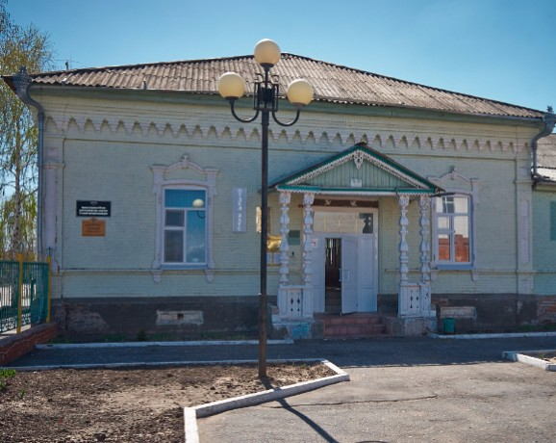 | Показатели | На 01.07.2026 г.
 | Численность постоянного населения (тыс. чел.), в том числе | 56,8
 | городского, тыс. чел. | 28,3
 | сельского, тыс. чел. | 28,5
 | Плотность населения, чел/кв. км | 19,5
 | Численность пенсионеров, состоящих на учете в органах соц. обеспечения (чел.) – всего | 16389
 | в т.ч. – работающих пенсионеров, чел. | -
 | - пенсионеров труда, чел. | 14965
 | из них - по старости, чел. | 13400
- по инвалидности, чел. |  | 733
- по случаю потери кормильца, чел. |  | 832
- пенсионеры- военнослужащие и члены их семей, чел. |  | 12
из них - по инвалидности, чел. |  | 12
- по случаю потери кормильца, чел. |  | -
- чернобыльцы, чел. |  | 29
Пенсионеры, получающие социальные пенсии, чел. |  | 1358
Средний размер назначенных месячных пенсий, руб. |  | 21588,2

Основные демографические показатели

Показатели | На 01.07.2025 г. | На 01.07.2026 г. | 01.07.2026 в % к 01.07.2025 г.
Число родившихся* | - | - | -
Число умерших* | - | - | -
Естественный прирост (убыль) населения* | - | - | -
Количество зарегистрированных браков | 124 | 116 | 93,5
Количество зарегистрированных разводов | 77 | 91 | 118,2
Средняя продолжительность жизни населения, в целом по району (число лет): | 66,0 | 68,2 | 103,3
- мужчин | 59,4 | 62,7 | 105,6
- женщин | 74,1 | 75,4 | 101,2
* - данные не являются публичными

Социальная защита населения

Показатели | На  01.07.25г. | На  01.07.26г. | 01.07.2026 в % к 01.07.2025 г.
Участники ВОВ, принимавшие участие в боевых действиях, чел | 0 | 0 | -
Труженики тыла, чел | 22 | 13 | 59,1
Ветераны боевых действий, чел | 836** | 1287** | 153,9
Члены семей погибших (умерших) инвалидов войны, участников ВОВ и ветеранов боевых действий, чел. | 186** | 464** | 249,5
Ветераны военной службы, чел. | 81 | 67 | 82,7
Ветераны труда (включая ВТСО), чел. | 4699 | - | -
из них труженики тыла, чел | 21 | 13 | 61,9
ФЗ «О реабилитации жертв политических репрессий», чел. | 169 | 156 | 92,3
в том числе реабилитированные граждане, чел | 168 | 156 | 92,9
ФЗ «О социальной защите граждан, подвергшихся воздействию радиации вследствие катастрофы на Чернобыльской АЭС» (включая граждан по другим ФЗ, приравненных к ним), чел. | 65 | 64 | 98,5
в том числе ликвидаторы (включая ликвидаторов по другим ФЗ, приравненных к ним), чел. | 24 | 23 | 95,8
Указ Президента РФ «О предоставлении льгот бывшим несовершеннолетним узникам концлагерей, гетто и других мест принудительного содержания, созданных фашистами и их союзниками в период второй мировой войны», чел | 1 | 1 | 100,0
Количество инвалидов, всего | 2676 | 2664 | 99,6
Инвалиды вследствие общего заболевания, чел | 2782** | 2792** | 100,3
«ребенок-инвалид» (до 18 лет, включая сирот), чел | 272** | 260** | 95,6
Инвалиды ВОВ, инвалиды боевых действий (включая приравненных к ним), чел | 7 | 13 | 185,7
Участники ВОВ с группой инвалидности, чел | 0 | 0 | -
Участники ВОВ, проходившие военную службу в годы войны в частях, не входящих в действующую армию, чел | 1 | 0 | -
Инвалиды вследствие заболеваний, полученных в период прохождения военной службы, чел. | 24 | 23 | 95,8
Инвалиды вследствие радиационного воздействия, чел. | 9 | 8 | 88,9
Выдано автомобилей, ед. | - | - | -
Выдано санаторно-курортных путевок ветеранам войны и труда и инвалидам, ед. | 128 | 131 | 102,3
Выдано путевок детям, нуждающимся в особой заботе государства, ед. | 387 | 357 | 92,2
Численность многодетных семей с несовершеннолетними детьми, ед. | 854 | 863 | 101,1
в них детей, чел. | 2881 | 2964 | 102,9
из числа многодетных семей: с 3 детьми | 622 | 600 | 96,5
с 4 детьми | 169 | 183 | 108,3
с 5 детьми | 48 | 59 | 122,9
с 6 детьми | 8 | 14 | 175,0
с 7 детьми | 5 | 4 | 80,0
с 8 детьми | 2 | 2 | 100,0
с 9 детьми | 0 | 1 | -
с 10 детьми | 0 | 0 | -
Число получателей льгот, чел. | 6640 | 6426 | 96,8
-в т.ч.: - по федеральным законам | 1632 | 1635 | 100,2
- по региональным законам | 5008 | 4791 | 95,7
*- данные ГКУ СО УСПН Марксовского района
**- данные Управления СФР в Марксовском район

Средняя заработная плата по видам экономической деятельности

(по крупным и средним организациям)

Вид экономической деятельности | на 01.07.2026 г. | 01.07.2026 в % к 01.07.2025 г.
ВСЕГО | 60 953,8 | 110,0
Сельское, лесное хозяйства, охота, рыболовство и рыбоводство | 81 747,4 | 111,2
Добыча полезных ископаемых | - | -
Обрабатывающие производства | 61723,3 | 104,3
Обеспечение электрической энергией, газом и паром; кондиционирование воздуха | 65 316,7 | 114,5
Торговля оптовая и розничная, ремонт автотранспортных средств и мотоциклов | 58 181,6 | 112,1
Транспортировка и хранение | -
Деятельность гостиниц и предприятий общественного питания | 54 407,4 | 100,7
Деятельность в области информации и связи | -
Деятельность финансовая и страховая | 57 180,5 | 114,3
Деятельность профессиональная, научная и техническая | 51 954,0 | 119,3
Социальное обеспечение | 64 412,3 | 114,7
Образование | 47 856,7 | 110,5
Здравоохранение | 54 196,4 | 105,6
Культура | 47 117,3 | 110,3

Численность учебных заведений и детских дошкольных учреждений

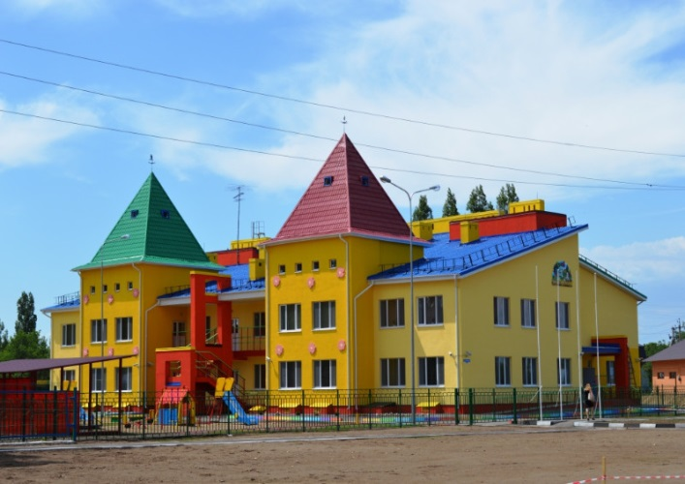
Показатели | на 01.07.26 г.
Детские дошкольные учреждения всех ведомств, всего, в т.ч. | 29
- город | 9
- сельская местность | 20
Общеобразовательные школы, всего, в т.ч. | 32
- город | 6
- сельская местность | 26
из них дневные общеобразовательные школы | 32
Школы для детей с дефектом умственного и физического развития | -
Средние специальные учебные заведения | 4
Высшие учебные заведения (филиалы) | 1
Высшие учебные заведения (представительства) | 0

Количество кружков - 337, с числом занятых в них детей – 3945.
Количество спортивных секций – 152, с числом занятых в них детей – 2215.

Социальные показатели детских дошкольных учреждений и школ

Показатели | Единица измерения | на  01.07.2025г. | на 01.07.2026г. | 01.07.2026 в % к 01.07.2025
Охвачено детей дошкольными учреждениями | % | 84 | 86 | 102,4
Привлечено в детские дошкольные учреждения, детей, в т.ч. | чел. | 263 | 199 | 75,7
- детей из социально незащищенных семей | чел. | 930 | 833 | 89,6
Число детей, обучающихся во вторую смену | чел. | 0 | 0 | -
Число детей, получающих школьное питание | чел. | 5739 | 5770 | 100,5
Охвачено детей, школьным питанием, в % от числа школьников | % | 98,6 | 100 | 101,4

Открытие образовательных центров «Точка роста»
Показатель | Единица измерения | на 01.07.2025 г. | на 01.07.2026 г. | 01.07.2026 в % к 01.07.2025
Всего образовательных центров «Точка роста» | шт. | 18 | 18 | 100
в т.ч. открытых в отчетном периоде | шт. | 0 | 0 | -

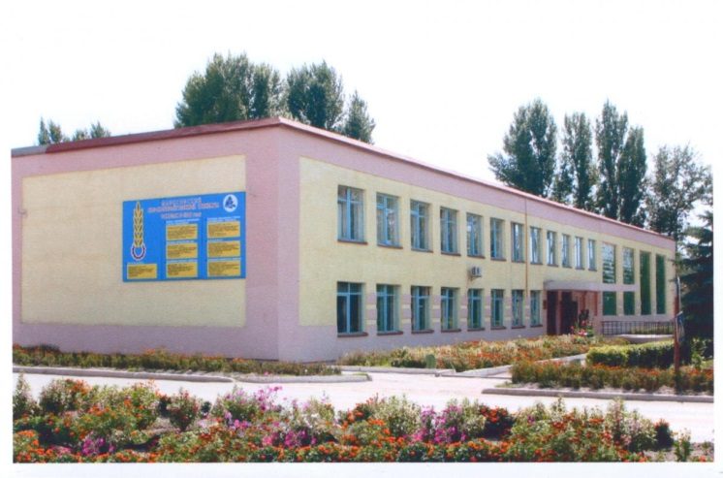 | На территории Марксовского муниципального района действуют:  1 филиал высшего учебного заведения «Саратовского государственного университета генетики, биотехнологии и инженерии имени Н.И. Вавилова».  4 среднеспециальных учебных заведения:  -Марксовский Сельскохозяйственный техникум-филиал ФГБОУ ВО «Саратовский государственный университет генетики, биотехнологии и инженерии имени Н.И. Вавилова»;  -Филиал ГАПОУ СО «Энгельский медицинский колледж Св. Луки (Войно-Ясенецкого)»;  -Филиал ГПОУ «Саратовский областной колледж искусств»;  -ГАПОУ СО «Марксовский политехнический колледж».

Численность учащихся и студентов ВУЗов и СПУЗов г. Саратова
(выпускников г. Маркса и Марксовского района)

Год выпуска из  образовательного  учреждения | Курс обучения
Год выпуска из  образовательного  учреждения | Y курс | IY курс | III курс | II курс | I курс
Год выпуска из  образовательного  учреждения | 2022 | 2023 | 2024 | 2025 | 2026
Выпускников - всего  город  село | 205  147  58 | 188  129  59 | 153  110  43 | 206  156  50 | 633  425  208
Поступили в ВУЗы | 164 | 157 | 115 | 170 | набор  студентов  (обучающихся)  в ВУЗы  и СПУЗы  осуществляется  до 25 августа
Поступили в СПУЗы | 33 | 26 | 32 | 29

Численность учащихся общеобразовательных учебных заведений
Показатели | На  01.07.25 г. | На  01.07.26 г. | 01.07.2026 г. в % к 01.07.2025 г.
В общеобразовательных школах | 5895 | 5770 | 97,9
в том числе:
в дневных общеобразовательных школах, в т.ч. | 5895 | 5770 | 97,9
город | 3550 | 3509 | 98,8
сельская местность | 2345 | 2261 | 96,4
Охвачено детей мероприятиями отдыха и оздоровления в летний период, в % от общей численности детей и подростков | 16,1 | 16,4 | 101,9
Охвачено детей мероприятиями отдыха и оздоровления в летний период, чел. | 950 | 950 | 100,0
Сумма на мероприятие по отдыху и оздоровлению в летний период, тыс. руб. | 2300,0 | 2400,0 | 104,3
Численность учителей | 480 | 562 | 117,1
Численность учащихся студентов и преподавателей специализированных учебных заведений
Показатели | На  01.07.25г. | На 01.07.26г. | 01.07.2026 г. в % к 01.07.2025г.
Численность студентов в средних специальных учебных заведениях и в профессиональных училищах | 889 | 871 | 98,0
Численность преподавателей | 82 | 80 | 97,6

Количество домов-интернатов, детских домов, домов ребенка и число мест в них
Показатели | Ед. измерения | На 01.07.26 г.
Дома-интернаты для престарелых и инвалидов | ед. | 1
Число мест в домах-интернатах | ед. | 400
Численность проживающих в домах-интернатах престарелых и взрослых инвалидов | чел. | 407
ГУ «Марксовский центр социальной помощи семье и детям «Семья» | ед. | 1
Численность детей | чел. | 15
Дома ребенка | ед. | 1
Численность детей в них | чел. | 42

Обеспеченность школами и дошкольными учреждениями
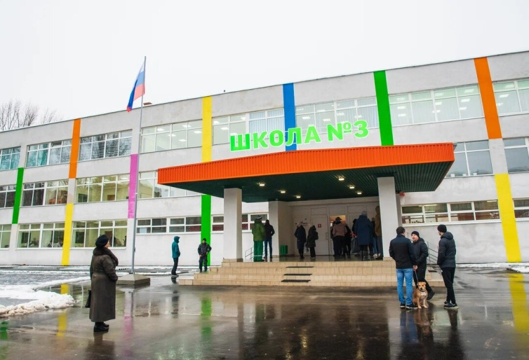
Показатели | Ед. изм. | На 01.07.26 г.
Численность детей в возрасте от 1 до 6 лет | чел. | 2268
Число мест в дошкольных учреждениях, мест – всего | ед. | 3223
Численность детей в детских дошкольных учреждениях | чел. | 1959
в т.ч. город | чел. | 1182
сельская местность | чел. | 777
Обеспеченность местами детей, находящихся в постоянных дошкольных учреждениях (в расчете на 100 мест) | чел. | 100
Численность детей в расчете на одного воспитателя | чел. | 10

Культурно-просветительские учреждения
Показатели |  | Ед. измерения | На 01.07.26г.
Число библиотек |  | ед. | 36
Книжный фонд в библиотеках |  | ед. | 301462
Число учреждений культурно-досугового типа |  | ед. | 37
Количество мест в клубных учреждениях, мест |  | ед. | 6946
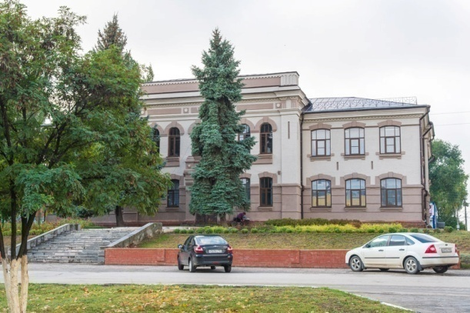 | Проведено концертов и развлекательных программ | ед. | 2753
 | Кол-во музеев и постоянных выставок | ед. | 1/9
 | Число посещений музеев | чел | 8406
 | Кол-во парков культуры и  отдыха | ед. | 1
 | Количество кинотеатров | ед. | 1
 | Количество сеансов | ед. | -
 | -посетило киносеансов | чел. | -

В школах искусств дополнительное образование получают 822 человека: на отделениях хореографии – 181, фортепианном – 99, народных инструментов – 127, духовых и ударных инструментах – 48, художественном – 184, декоративно-прикладного искусства – 26, струнных и смычковых инструментов – 11, фольклорном – 21, хоровом пении – 34, эстрадном пении – 26, дополнительных платных образовательных услуг - 65.

Здравоохранение

Основные показатели здравоохранения

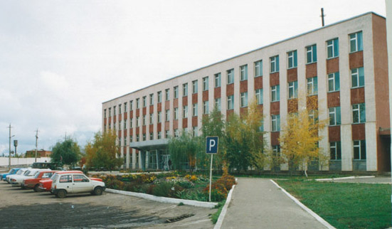 | Показатели | Ед. изм. | На  01.07.25г. | На 01.07.26г. | 01.04.2026г. в % к  01.04.2025 г.
 | Кол-во больниц и лечебных стационаров по факту | ед. | 1 | 1 | 100
 | Обеспеченность населения больничными койками по факту | коек на 10 тыс. чел. | 29,3 | 25,5 | 87,0
 | Кол-во амбулаторно-поликлинических учреждений | ед. | 4 | 4 | 100,0
 | их мощность по факту | посещ. в смену | 1380 | 1380 | 100,0
Количество амбулаторно-поликлинических участков |  | ед. | 21 | 23 | 110,0
Обеспеченность населения амбулаторно-поликлиническими участками по факту |  | на 10 тыс. чел. | 6,1 | 6,8 | 111,5
Количество фельдшерско-акушерских пунктов (ФАП) |  | ед. | 34 | 34 | 100
Их мощность по факту |  | посещ. в смену | 12 | 12 | 100
Количество амбулаторно-поликлинических участков, в т.ч. ФАПов |  | ед. | 55 | 57 | 103,6
Обеспеченность населения амбулаторно-поликлиническими участками, в т.ч. ФАПами по факту |  | на 10 тыс. чел. | 9,6 | 10,1 | 105,2
Численность врачей всех специальностей |  | чел. | 90 | 104 | 115,6
Обеспеченность врачами |  | на 10 тыс. чел. | 19,0 | 18,3 | 96,3
Численность среднего медицинского персонала |  | чел. | 331 | 329 | 99,4
Обеспеченность населения средним медицинским персоналом |  | на 10 тыс. чел. | 67,7 | 57,9 | 85,5

Показатели здравоохранения
Показатели | Ед.  измерения | На 01.07.25г. | На 01.07.26г. | 01.07.2026г. в % к  01.07.2025 г.
Младенческая смертность (на 1000 новорожденных) | усл.ед. | 0 | 0 | -
Коэффициент младенческой смертности (на 1000 новорожденных) | усл.ед. | 0 | 0 | -
Заболеваемость наркоманией, на 100 тыс. населения | усл. ед. | 0 | 0 | -
Заболеваемость ВИЧ-инфекцией (в отчетном периоде), на 100 тыс. населения | усл. ед. | 36,6 | 14,1 | 38,5
Заболеваемость туберкулезом (в отчетном периоде), на 100 тыс. населения | усл.ед. | 10,5 | 7,0 | 66,7
Онкологическая заболеваемость (в отчетном периоде), на 100 тыс. населения | усл.ед. | 183,1 | 167,3 | 91,4

Структура жилищного фонда района, тыс. кв. м.
Показатели | Ед. измер. | На 01.07.25 г. | На 01.07.26 г. | 01.07.2026 г. в % к  01.07.2025 г.
Весь жилой фонд: | тыс. кв. м. | 1838,08 | 1847,45 | 100,5
городской жилищный фонд | тыс. кв. м. | 953,18 | 963,13 | 101,0
сельский жилищный фонд |  | 884,4 | 884,32 | 99,9
Частный жилищный фонд |  | 1819,98 | 1829,35 | 100,5
Государственный жилищный фонд (ведомственный) |  | - | - | -
Муниципальный жилищный фонд |  | 18,1 | 18,1 | 100,0
Характеристика жилищного фонда района
Показатели | Ед. измер. | На 01.07.25 г. | На 01.07.26 г. | 01.07.2026 г. в % к  01.07.2025 г.
Жилищный фонд | тыс. кв. м. | 1838,08 | 1847,45 | 100,5
Ветхий жилой фонд | тыс. кв. м. | - | - | -
Благоустройство жилищного фонда (общая площадь): |  | - | - | -
- водопроводом |  | 1838,08 | 1847,45 | 100,5
- канализацией |  | 1838,08 | 1846,46 | 100,5
- центральным отоплением (АГВ) |  | 494,83 | 473,50 | 95,7
- ванными (душем) |  | 1769,2 | 1846,46 | 104,4
- газом |  | 1832,66 | 1841,65 | 100,5
- горячим водоснабжением |  | 1837,09 | 1846,46 | 100,5

Основные экономические показатели коммунального хозяйства

Благоустройство территории района
Показатели | Ед. измерения | на 01.07.2026г.
Общая протяженность дорог | км | 803
в том числе с твердым покрытием | км | 533
Теплоснабжение
Показатели | Ед. измерения | на 01.07.2026 г.
Мощность котельных | Гкал/час | 115,26
Количество котельных | шт. | 34
Произведено тепла | тыс. Гкал. | 55,8
Отпущено тепла населению | тыс. Гкал. | 33,9
Протяженность тепловых сетей | км. | 33,1
- МО г. Маркс |  | 30,7
- Марксовский район |  | 2,4
Водоснабжение и канализация
Показатели | Ед. измерения | На 01.07.2026 г.
Установленная мощность водопроводов | тыс. куб. м/сутки | 4,87
Одиночное протяжение уличной сети | км | 71,746
Мощность очистных сооружений – всего: | тыс. куб.м. в год | 6205,0
Подано воды в сеть | тыс. куб.м. | 877,575
Отпущено воды всем потребителям | тыс. куб.м. | 820,005
в том числе населению | тыс. куб.м. | 710,339
Коммунально-бытовое водопотребление на жителя | литров в сутки | 141,08
Пропущено сточных вод через очистные сооружения (без ливневок) | тыс. куб.м. | 285,36

Электроснабжение

Показатели | ед. изм. | На 01.07.25 г. | На 01.07.26 г. | 01.07.2026 г. в % к 01.07.2025 г
Потребность в электроэнергии | млн. кВт/ч. | 75,9 | 110,5 | 145,6
Потреблено электроэнергии | млн. кВт/ч. | 75,9 | 109,6 | 144,4
Показатели | ед. изм. | На 01.07.25 г. | На 01.07.26 г.* | 01.07.2026 г. в % к  01.07.2025 г *
Протяженность воздушных линий и кабельных сетей | км | 237,2/28,9 | 253,1/13,3 | 106,7/46,0
* сведения предоставлены ОАО «Облкоммунэнерго»

Газоснабжение
Показатели | Ед.  измерения | На  01.07.25 г. | На  01.07.2026 г. | 01.07.2026 г. в % к  01.07.2025 г
Протяженность сети | км | 997,6 | 1008,6 | 101,1
Число газифицированных  квартир (домов) | ед. | 25271 | 25535 | 101,0
- сетевым газом | ед. | 25271 | 25535 | 101,0
Отпущено газа природного горючего потребителям  всего: | млн. куб. м | 35,7 | 41,4 | 116,0
в т. ч. юридическим лицам | млн. куб. м | 14,5 | 16,6 | 114,5
в т. ч. населению | млн. куб. м | 21,2 | 24,8 | 117,0

Развитие физкультуры и спорта

№  п/п | Показатели | Ед. измерения | На  01.07.26 г | 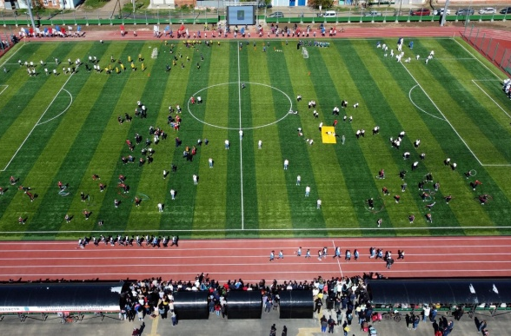
1 | Спортивных сооружений всего,  в т.ч.: | ед. | 102
1.1 | Стадионы всего, в т.ч.: | ед. | 4
 | - в образовательных учреждениях | ед. | 3
1.2 | Хоккейные коробки всего, в т.ч.: | ед. | 5
 | - в образовательных учреждениях | ед. | 1
1.3 | Спортивные площадки на открытом воздухе (вкл. ГТО), всего,  в т.ч.: | ед. | 24
 | - в образовательных учреждениях | ед. | 16
1.4 | Спортивные залы всего, в т.ч.: | ед. | 52
 | - в образовательных учреждениях | ед. | 40
 | - в частной собственности | ед. | 5
1.5 | Футбольные поля, площадки (вне стадионов) всего,  в т.ч.: | ед. | 11 | 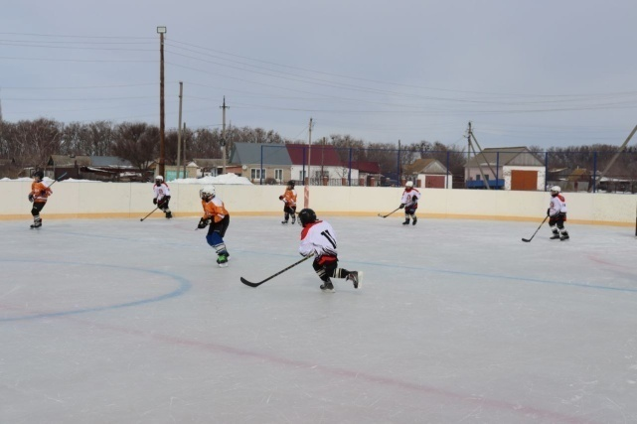
 | - в образовательных учреждениях | ед. | 8
1.6 | Тренажерные залы, всего,  в т.ч.: | ед. | 5
 | - в образовательных учреждениях | ед. | -
 | - в частной собственности | ед. | 2
1.7. | Бассейны, всего | ед. | 1
 | - в частной собственности | ед. | -
2. | Спортивно-адаптивные школы, всего | ед. | 1
 | - в частной собственности | ед. | -
4. | Спортивные базы, всего | ед. | 2
 | - в частной собственности | ед. | -
5. | Спортивные клубы, комплексы всего | ед. | 12
 | - в частной собственности | ед. | 5
6 | Культивируемые виды спорта | ед. | 38 | 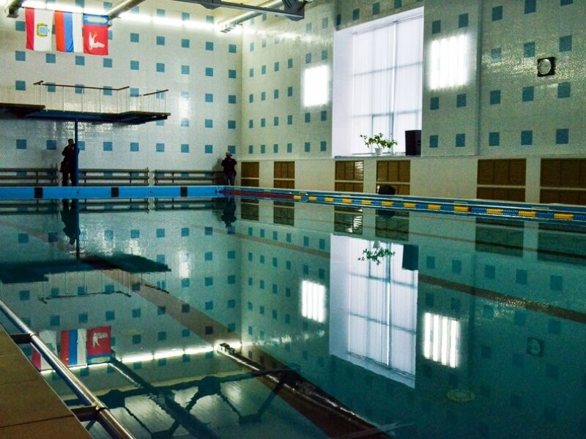
7 | Количество детей, занимающихся в спортивных секциях всего,  в т.ч.: | чел | 3875
 | - в образовательных учреждениях | чел | 2715
 | - в МУ «МСЦ» «Олимп» | чел | 1160
8 | Доля населения, систематически занимающихся физической культурой и спортом | % | 62,7

В рядах Российской Армии на 01.07.2026 г. проходят службу 90 человек.

Правопорядок
Показатели | На 01.07.25 г. | На 01.07.26 г. | 01.07.2026 г. в % к  01.07.2025 г
Кол-во совершенных преступлений | 269 | 248 | 92,2
в т.ч. тяжких | 66 | 50 | 75,8
Средняя раскрываемость преступлений, % | 57,4 | 65,0 | 113,2
Раскрываемость тяжких преступлений, % | 72,3 | 83,3 | 115,2

Показатели | На 01.07.26 г.
Районные газеты | 1
Общий тираж газет, экз. | 100000
Профинансировано из средств местного бюджета, тыс. руб. | 265,0
Профинансировано из средств областного бюджета, тыс. руб. | 1130,1

Численность безработных

РАЗДЕЛ III. ТРУД И ЗАНЯТОСТЬ

Показатели | Ед. измерения | На  01.07.2025 г. | На  01.07.2026 г. | 01.07.2026 г. в % к  01.07.2025 г
Безработные, всего | чел. | 115 | 108 | 93,9
из них получающие пособие | чел. | 114 | 94 | 82,5
Уровень безработицы | % | 0,3 | 0,3 | 100,0
Численность ищущих работу граждан, состоящих на учете в службе занятости, всего | чел. | 149 | 132 | 88,6
в т.ч. – ищущих работу инвалидов, состоящих на учете в службе занятости | чел. | 6 | 3 | 50,0
Коэффициент напряженности (число не занятых безработных на одну вакансию) | чел. | 0,3 | 0,13 | 43,3
Направлено на общественные работы (в рамках программ занятости) | чел. | 3 | 1 | 33,3
Число прошедших обучение (переобучение) в рамках национального проекта «Демография» | ед. | 1 | 0 | -
Организация трудоустройства несовершеннолетних в летнее время | чел. | 266 | 341 | 128,2
Число проведенных ярмарок вакансий рабочих мест | ед. | 4 | 3 | 75,0

Среднесписочная численность работников по крупным и средним организациям – всего
(без внешних совместителей)
Показатели | на 01.07.26 г. | 01.07.2026 г.  в % к  01.07.2025 г.
Всего | 7965 | 99,9
Обрабатывающие производства | 1220 | 96,6
Сельское хозяйство, охота и лесное хозяйство | 1316 | 102,1
Добыча полезных ископаемых | - | -
Обеспечение электроэнергией, газом и паром | 372 | 99,4
Оптовая и розничная торговля; ремонт автотранспортных средств, мотоциклов, бытовых изделий и предметов личного пользования | 446 | 101,8
Транспортировка и хранение | - | -
Гостиницы и предприятия общественного питания | 36 | 100
Деятельность в области информации и связи | - | -
Финансовая и страховая деятельность | 36 | 85,8
Государственное управление и обеспечение военной безопасности; социальное обеспечение | 573 | 99,2
Образование | 1768 | 98,8
Здравоохранение и предоставление социальных услуг | 1410 | 103,4
Деятельность в области культуры, спорта, организации досуга и развлечений | 259 | 99,8
Деятельность административная и сопутствующие доп.услуги | 147 | 100,8
Деятельность профессиональная, научная и техническая | 79 | 95,7

РАЗДЕЛ IV. ПРОМЫШЛЕННОСТЬ

В городе действуют несколько крупных и средних промышленных предприятий – по переработке масла семян подсолнечника - ООО «Товарное хозяйство», пивоваренный – ООО «Пивзавод – Марксовский», ОАО «Маслодел» и другие.

Отраслевая структура отгрузки обрабатывающих производств

Показатели | Ед. изм. | Отгружено товаров собственного производства,  на 01.07.2026 г. | в % к 01.07.2025 г.
Объем отгрузки обрабатывающих производств – всего | тыс. руб. | 4291960,9 | 117,5
из них:
-производство пищевых продуктов, включая напитки и табак | тыс. руб. | 3583934,7 | 121,6
-текстильное и швейное производство | тыс. руб. | - | -
- обработка древесины и производство изделий из дерева | тыс. руб. | - | -
- производство резиновых и пластмассовых изделий | тыс. руб. | - | -
- металлургическое производство и производство готовых металлических изделий | тыс. руб. | - | -
-производство машин и оборудования | тыс. руб. | - | -
-производство электрооборудования, электронного и оптического оборудования | тыс. руб. | - | -
-прочие производства | тыс. руб. | - | -
Обеспечение электрической энергией, газом и паром | тыс. руб. | - | -
Водоснабжение, водоотведение, организация сбора и утилизации отходов, деятельность по ликвидации загрязнений | тыс. руб. | - | -
Индекс промышленного производства на 01.07.2026 года – 93,5%

АГРОПРОМЫШЛЕННЫЙ КОМПЛЕКС

Производство основных видов сельскохозяйственной продукции

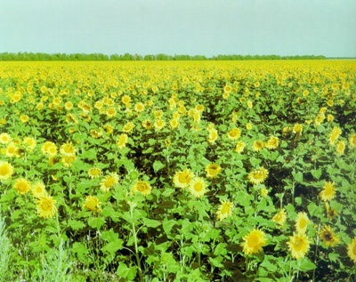
Наименование  продукции | Ед. изм. | На  01.07.2026 г.* | 01.07.2026 г.  в % к 01.07.2025 г.
Зерновые и зернобобовые | тыс.тонн | - | -
Масличные культуры, в т.ч: | тыс.тонн | - | -
-подсолнечник | тыс. тонн | - | -
Овощи (открытого грунта) | тыс.тонн | - | -
Мясо на убой (в живом весе) | тыс.тонн | 1,9 | 101,6
Валовой надой молока | тыс.тонн | 73,7 | 124,1

*- по полному кругу организаций, включая малые (данные управления сельского хозяйства)

Динамика объема реализации продукции сельского хозяйства

За 1 полугодие 2026 года сельскохозяйственными организациями района отгружено по всем каналам реализации 21,9 тыс.т. зерновых и зернобобовых культур, что составляет 115,8 % к 01.07.2025 г.; 22,2 тыс. т. масличных культур, что составляет 227,5% к 01.07.2025 г.

Продуктивность скота и птицы по с/х предприятиям.

Показатели | на 01.07.2025 г. | на 01.07.2026 г. | 01.07.2026 в % к  01.07.2025 г.
Надой на 1 фуражную корову (кг)* | 6419 | 7103 | 110,7

*-данные управления сельского хозяйства

Структура сельхозпроизводителей (с учетом малых предприятий)
Показатели | на 01.07.2025г. | на 01.07.26г. | 01.07.2026 в % к  01.07.2025 г.
Сельхозпредприятия без крестьянских (фермерских) хозяйств – всего | 34 | 31 | 91,2
в том числе:
- государственные | 2 | 2 | 100
- акционерные общества, товарищества, ООО | 29 | 28 | 96,6
- артели, колхозы | - | - | -
- сельхозкооперативы | - | - | -
Прочие | 3 | 3 | 100
Крестьянские (фермерские) хозяйства, включая ИП | 125 | 127 | 101,6

Поголовье скота (сельхозорганизаций)

Наименование с/х продукции | Ед. изм. | на 01.07.2025 г. | на 01.07.2026 г. | 01.07.2026 г. в % к 01.07.2025 г.
Крупный рогатый скот* | тыс. гол | 31,3 | 32,9 | 105,1
в том числе коровы* | тыс. гол | 13,0 | 13,9 | 107,0
Свиньи* | тыс. гол | 3,6 | 3,5 | 97,2
Овцы и козы* | тыс. гол | 11,7 | 10,1 | 86,3
Птица | тыс. гол | - | - | -
*-данные управления сельского хозяйства

ТРАНСПОРТ

Основные показатели деятельности автотранспорта.
Показатели | Ед. изм. | на 01.07.26 г. | 01.07.2026 г. в % к 01.07.2025 г.
Перевезено грузов крупными и средними предприятиями | тыс.т. | 220,7 | 105,5
Перевезено автобусами общего пользования | тыс. пассажиров | - | -
Грузооборот (по крупным и средним предприятиям) | тыс. т/км | 20300,8 | 124,4
Общий пассажирооборот транспорта общего пользования | тыс. пасс.км. | - | -
МИГРАЦИЯ

Основные показатели миграции населения
Показатели | На 01.07.25 г.* | На 01.07.26 г.* | 01.07.2026г в % к 01.07.2025 г*
Прибыло, чел. | - | - | -
Выбыло, чел. | - | - | -
Миграционный прирост, убыль (-) | - | - | -
*-данные отсутствуют

ПОТРЕБИТЕЛЬСКИЙ РЫНОК

Структура розничного товарооборота (без субъектов малого предпринимательства), тыс. руб.

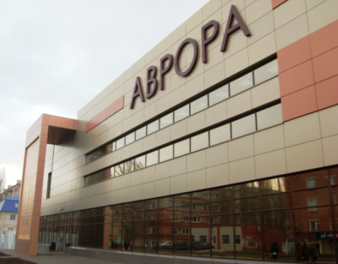 | Показатели | на 01.07.2025 г. | на  01.07.2026г. | 01.07.2026 г  в % к  01.07.2025 г.
 | Общий объем розничного товарооборота | 3 065 365,0 | 3 488 433,9 | 113,8
 | Оборот общественного питания | 24 187,0 | 44 514,6 | 184,0

На территории района функционирует 721 объект потребительского рынка (761 объект – на 01.07.2025 г.), в том числе:
- 430 объектов торговли (473 объекта на 01.07.2025 г.);
-55 объектов общественного питания (56 объектов на 01.07.2025 г.);
-136 объектов бытового обслуживания (138 объектов на 01.07.2025 г.);
-1 рынок (1 объект на 01.07.2025 г.);
- 69 пунктов выдачи заказов (51 пункт на 01.07.2025 г.);
- 30 аптек (29 аптек на 01.07.2025 г.).

Распределение предприятий и организаций по формам собственности

Формы собственности | Число предприятий и организаций на 01.07.26 г. | Удельный вес в общем числе, %
Всего, в том числе: | 435 | 100
-государственная | 18 | 4,1
-муниципальная | 77 | 17,7
- общественных объединений (организаций) | 19 | 4,4
-частная | 320 | 73,6
-прочие формы | 1 | 0,2

Удельный вес предприятий и организаций по формам собственности

Наибольший удельный вес занимают предприятия, находящиеся:
- в частной собственности – 73,6%;
- в муниципальной собственности – 17,7%;
- в собственности общественных объединений – 4,4%;
- в государственной собственности – 4,1%;
- к прочим формам собственности относится –0,2%.

Распределение предприятий и организаций по видам экономической деятельности
Наименование отрасли | Кол-во субъектов на  01.07.25 г. | Кол-во субъектов на  01.07.26 г. | 01.07.2026г.  в % к 01.07.2025 г.
Обрабатывающие производства | 36 | 35 | 97,2
Сельское хозяйство, охота и лесное хозяйство | 37 | 34 | 91,9
Добыча полезных ископаемых | 3 | 3 | 100,0
Обеспечение электрической энергией, газом и паром; кондиционирование воздуха | 3 | 3 | 100,0
Оптовая и розничная торговля; ремонт автотранспортных средств, мотоциклов | 74 | 82 | 110,8
Гостиницы и предприятия общественного питания | 11 | 10 | 90,9
Транспортировка и хранение | 17 | 19 | 111,8
Финансовая и страховая деятельность | 7 | 4 | 57,1
Деятельность по операциям с недвижимым имуществом | 45 | 46 | 102,2
Деятельность в области информации и связи | 7 | 8 | 114,3
Государственное управление | 24 | 24 | 100,0
Образование | 47 | 47 | 100,0
Здравоохранение и предоставление социальных услуг | 18 | 18 | 100,0
Строительство | 28 | 28 | 103,7
Культура, спорт, организация досуга и развлечений | 10 | 10 | 100,0
Деятельность профессиональная, научная и техническая | 17 | 16 | 94,1
Деятельность административная и сопутствующие дополнительные услуги | 11 | 9 | 81,8
прочие | 24 | 23 | 95,8
Всего: | 434 | 435 | 102,6

РАЗДЕЛ Y. ИНВЕСТИЦИИ

Основные показатели инвестиционной деятельности
Показатели | Ед. измерения | На 01.07.25г. | На 01.07.26г. | 01.07.2026 г. в % к 01.07.2025 г.
Инвестиции в основной капитал по крупным и средним предприятиям, в т.ч. | тыс. руб. | 1 547 202 | 872 873 | 56,4
-здания (кроме жилых) и сооружения, расходы на улучшение земель | тыс. руб. | 666 479 | 78 882 | 11,8
-машины, оборудование | тыс. руб. | 715 532 | 580 848 | 81,2
-объекты интеллектуальной собственности | тыс. руб. | отсут. данные | отсут. данные | -
- прочие | тыс. руб. | отсут. данные | отсут. данные | -
Объем инвестиций в основной капитал, рублей на одного жителя района | руб. | 27251,5 | 15374,2 | 56,4
Ввод в действие жилых домов, общей площади | кв.м. | 16519 | 3648 | 22,1

Структура средств по источникам финансирования
Источники финансирования | тыс. руб. | Уд.вес в общем объеме, %
Всего инвестиций в основной капитал по крупным и средним предприятиям, из них: | 872 873,0 | 100
Собственные средства, | 408 818,0 | 46,8
Привлеченные средства, из них: | 464 055,0 | 53,2
кредиты банков | - | -
за счет заемных средств других организаций | - | -
бюджетные средства, в том числе: | - | -
- из федерального бюджета | - | -
- из областного бюджета | - | -
-из местного бюджета | - | -
Средства внебюджетных фондов | - | -
Прочие | - | -

РАЗДЕЛ YI. ФИНАНСЫ
Исполнение местного бюджета (тыс. руб.)
Показатели | На 01.07.25 г. | На 01.07.26 г. | 01.07.2026г. % к 01.07.2025г.
Доходы – всего | 1 006 649,8 | 1 272 751,6 | 126,4
в том числе
Собственные доходы | 243 160,1 | 264 293,4 | 108,7
из них:
-налог на доходы с физических лиц | 119 314,7 | 134 851,4 | 113,0
-акцизы на нефтепродукты | 24 356,4 | 29 443,5 | 120,9
- туристический налог | 86,1 | 422,6 | 490,8
Налоги на совокупный доход в т.ч. | 27 458,8 | 16 556,4 | 60,3
- единый налог на вмененный доход | 2,6 | 0,5 | 19,2
- единый сельскохозяйственный налог | 20 967,7 | 14 139,7 | 67,4
-патентная система налогообложения | 6 488,5 | 2 416,2 | 37,2
Налог на имущество – всего, в т.ч. | 27 703,8 | 26 952,7 | 97,3
- налог на имущество физических лиц | 4 263,7 | 4 522,2 | 106,1
- земельный налог | 9 812,4 | 9 776,6 | 99,6
- транспортный налог | 13 627,7 | 12 653,9 | 92,9
Госпошлина, сборы | 14 493,9 | 12 940,7 | 89,3
Неналоговые доходы в т.ч. | 29 746,4 | 43 126,1 | 145,0
- доходы от использования имущества находящегося в государственной и муниципальной собственности | 9 737,7 | 9 169,5 | 94,2
Безвозмездные поступления | 763 489,7 | 1 008 458,2 | 132,1

Показатели | На 01.07.2025 г. | На 01.07.2026 г. | 01.07.2026 г в % к 01.07.2025 году
Расходы – всего (тыс. руб.) | 1 070 076,5 | 1 268 196,9 | 118,5
Общегосударственные вопросы | 105 011,5 | 100 575,2 | 95,8
Национальная оборона | 1 160,6 | 1 287,3 | 110,9
Национальная безопасность и правоохранительная  деятельность | 3 280,7 | 2 897,6 | 88,3
Национальная экономика | 47 451,1 | 43 891,5 | 92,5
Жилищно-коммунальное хозяйство | 67 439,2 | 162 059,6 | 240,3
Охрана окружающей среды | 596,0 |  | 0,0
Образование | 719 827,8 | 820 758,5 | 114,0
Культура, кинематография | 72 966,2 | 70 975,3 | 97,3
Социальная политика | 20 811,5 | 30 940,7 | 148,7
Физическая культура и спорт | 25 085,1 | 24 958,2 | 99,5
Средства массовой информации | 697,4 | 1 130,1 | 162,0
Обслуживание государственного и муниципального долга | 5 749,4 | 8 722,9 | 151,7
Профицит бюджета (+), дефицит бюджета (-) | -63 426,7 | 4 554,7 | -
Источники внутреннего финансирования | 63 426,7 | -4 554,7 | -

РАЗДЕЛ YII. МАЛЫЙ БИЗНЕС
Основные социально-экономические показатели
развития малого предпринимательства
Показатели | Ед. изм. | на  01.07.25г. | на  01.07.26г. | 01.07.2026 г. в %  к 01.07.2025г.
Количество организаций, индивидуальных предпринимателей, применяющих упрощенную систему налогообложения | ед. | 943 | 1072 | 113,7
Количество организаций, индивидуальных предпринимателей, применяющих патентную систему налогообложения | ед. | 493 | 381 | 77,3
Численность самозанятых | чел. | 4931 | 3867 | 78,4
Численность предпринимателей | чел. | 1505 | 1606 | 106,7

